学生毕业照片采集系统
（使用说明）
本次照片采集的主要对象为：
2016届小学毕业班学生（制毕业证书）
照片上传时间为：2015年11月23日-2016年1月15日
每天的6时---24时正常开放
其余时间为系统维护时间，在系统维护时间内，您将无法进入系统进行操作.
上传照片要求 ：
- 学生本人近期免冠数码报名照片（即标准证件照，与成人身份证照片相同样式）；
- 照片的背景色为淡蓝色；
- 照片上着装的颜色应避开与背景相同色调，且无佩饰；
- 照片尺寸为272x354像素，分辨率为300DPI以上；
- 如学生暂无此类照片，请至专业的数码照相馆拍摄，并将符合要求的数码格式照片进行上传；
- 请勿上传风景照片、胶印翻拍照片、大头照片、手机自行拍摄的照片等不符合规定的照片文件；
- 照片尺寸调整请使用剪裁方式调整到适合尺寸，切勿使用压缩或拉伸方式造成照片人像变形。剪裁时，切勿将人像裁剪缺损导致无法使用。
- 在上传照片时，系统内有示范照片供您参考，请严格按照规定要求上传照片，否则将影响毕业证书的制证效果。
上传说明：
- 同一个证件号只可上传一次照片，不可重复上传，请按照网站要求慎重上传学生照片。
- 请尽量合理安排照片上传时间，避开高峰时段。
- 如果您在系统操作过程中遇到问题，可以在以下时间：
每周一至周六的8:00-20:00(国定节假日除外）。
拨打4008205307或8008205307客服热线进行咨询。
- 重要声明：
- 本照片采集系统所采集的学生毕业照片，仅限于学生电子毕业证书的制作以及新一届小升初电子学生证的制作所使用。
- 本次照片上传中，所有录入的学生个人信息的安全性我们已经做好了安全防护措施，请放心录入。

如果您接受以上要求，请点击“我同意”进入操作。如果您暂时无法接受以上要求，请点击“我不同意”退出系统。

照片上传平台操作手册
- 学生家长使用操作：
- 登陆
- 打开浏览器，输入www.shjsit.com，点击学生照片采集入口，进入“学生照片上传平台”。

- 网页会自动跳转到“学生照片采集”平台，选择 “毕业”窗口进入。
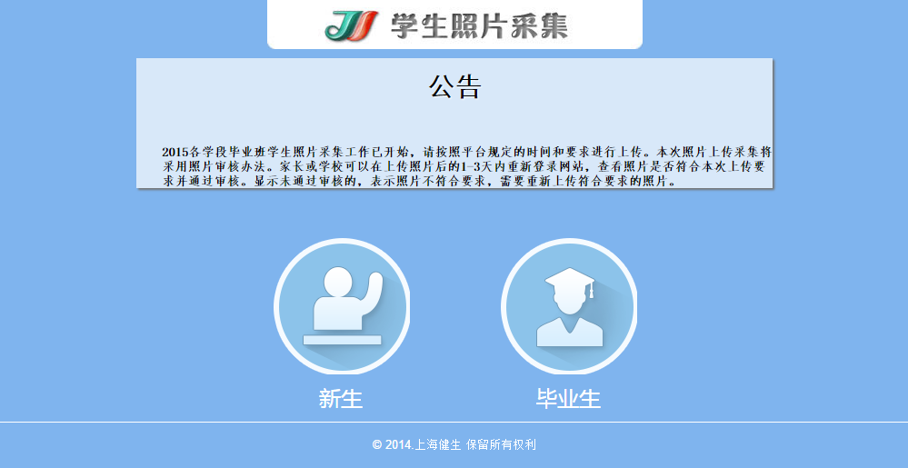
- 再点击“家长”窗口，登陆进入。
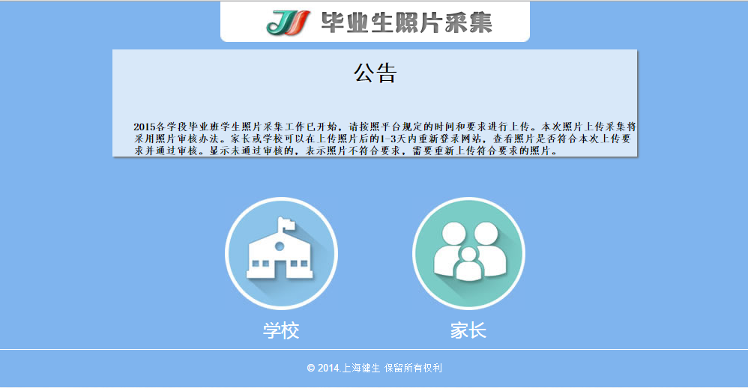
- 阅读网站使用须知
家长必须仔细阅读网页上的使用说明后，点击“我同意”方能进入下一步操作。（具体内容详见：附件1）
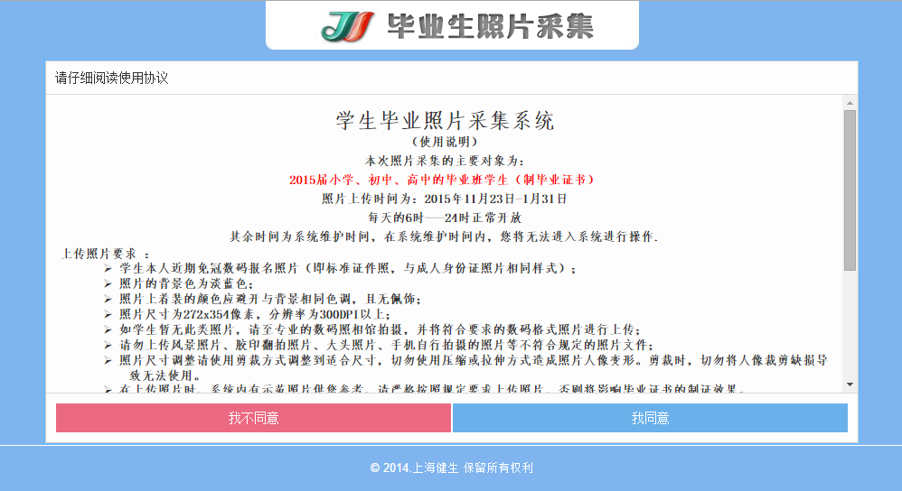
- 输入学生基本信息（登入时所需学籍号在每位学生的电子学生证上）
家长可在此页面输入学生正确的“姓名”、“学籍副号”两项基本信息，并输入校验码。

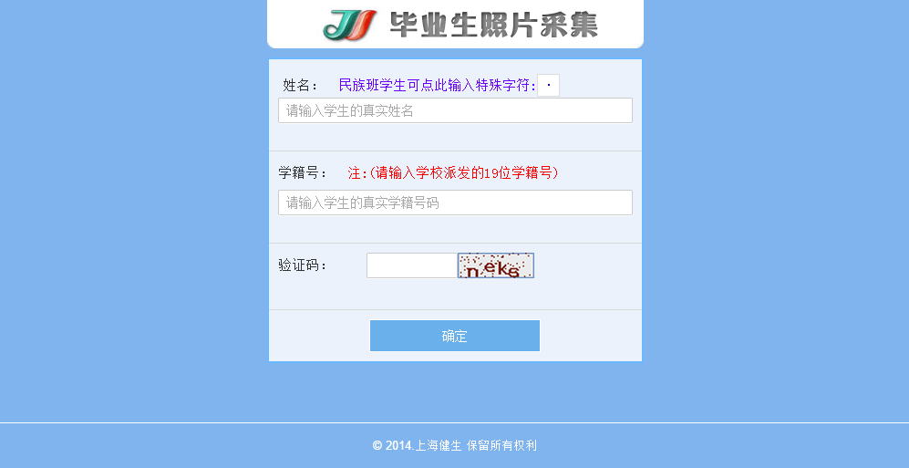
上传平台会对家长填写的信息进行校验，主要校验输入的学籍副号以及姓名是否与上传平台内的信息相匹配，如输入信息错误或上传平台内无该学生的信息，平台会提示“本学生信息不存在在系统内，请确认输入的信息是否匹配”。
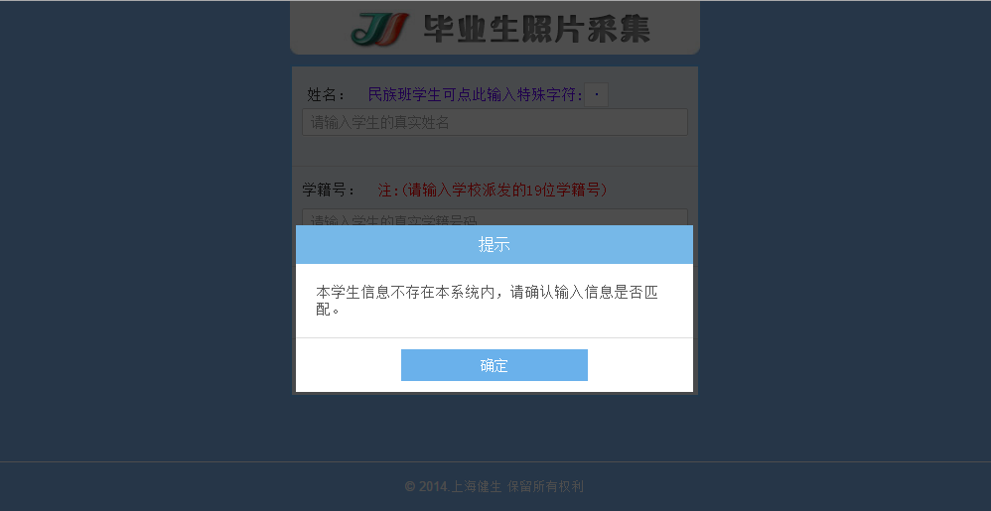
注：
1、如学生不知道本人的学籍副号，可向学籍所在学校咨询。
2、如家长输入正确学籍信息但是无法进入采集平台的，请确认是否已有符合要求的正式学籍，并在10个工作日后再次登陆采集平台上传照片，如还是查询不到学籍信息或无法进入采集平台，请致电：4008205307、8008205307咨询。
- 信息确认
主要显示家长提交的所有信息内容，并做再次地确认。如确认无误，可点击“进入下一步”，进入照片上传操作
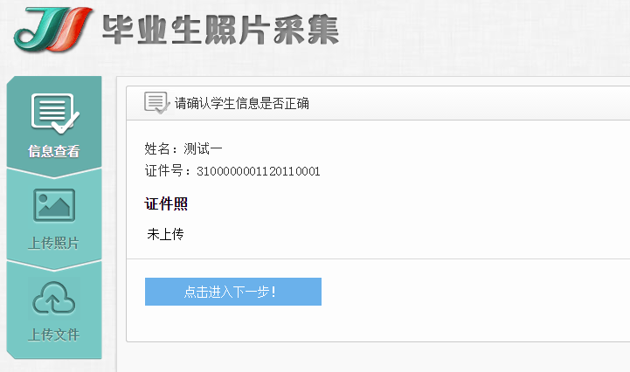
- 照片上传选择
家长可参照页面上方的“上传须知”，选择本地照片上传。
- 上传须知（上传的照片要求）
- 学生本人近期免冠数码报名照片（即标准证件照）；
- 照片的背景色为淡蓝色；
- 照片上着装的颜色应避开与背景相同色调，且无佩饰；
- 照片尺寸为272x354像素，分辨率为300DPI以上；
- 如学生暂无此类照片，请至专业的数码照相馆拍摄，并将符合要求的数码格式照片进行上传；
- 请勿上传风景照片、胶印翻拍照片、大头照片、手机自行拍摄的照片等不符合规定的照片文件；
- 在上传照片时，系统内有示范照片供您参考，请严格按照规定要求上传照片，否则将影响毕业证书的制证效果。
- 照片上传
- 家长可参照左侧示范照片的样例，点击“浏览”，选取本地需上传的照片。如所上传照片符合要求，平台会在下方显示照片的预览效果，确认无误后可点击“提交”。
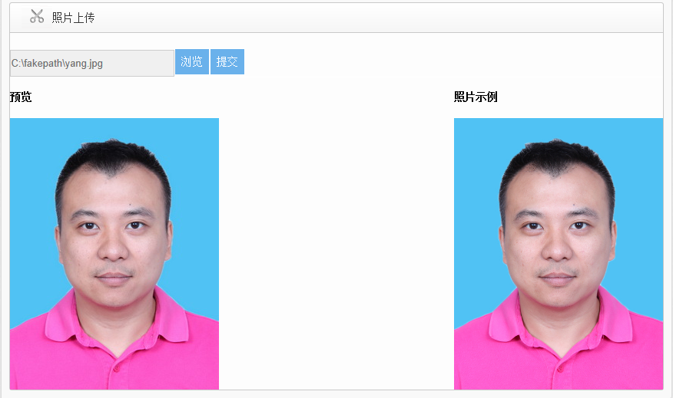
- 如上传照片的尺寸不符合要求的272*354像素大小，平台会提示上传照片不符合要求，家长可重新选择符合要求的照片进行上传。
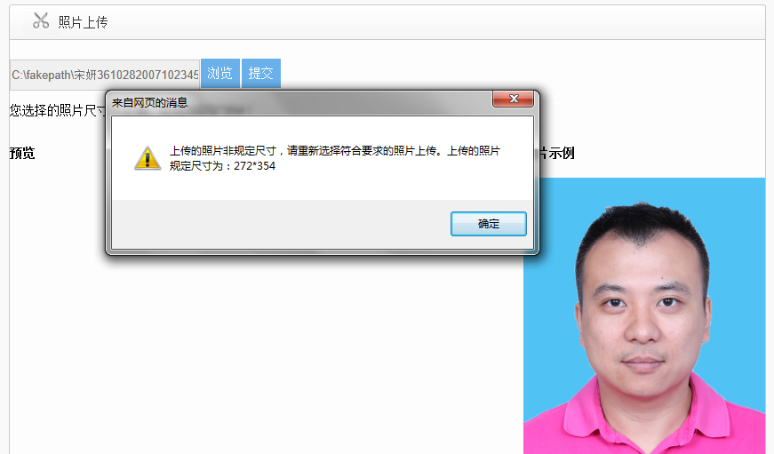

- 确认上传
照片上传无误后，点击“提交”，系统会显示已上传照片，提示上传成功，并在10秒后自动退出系统。
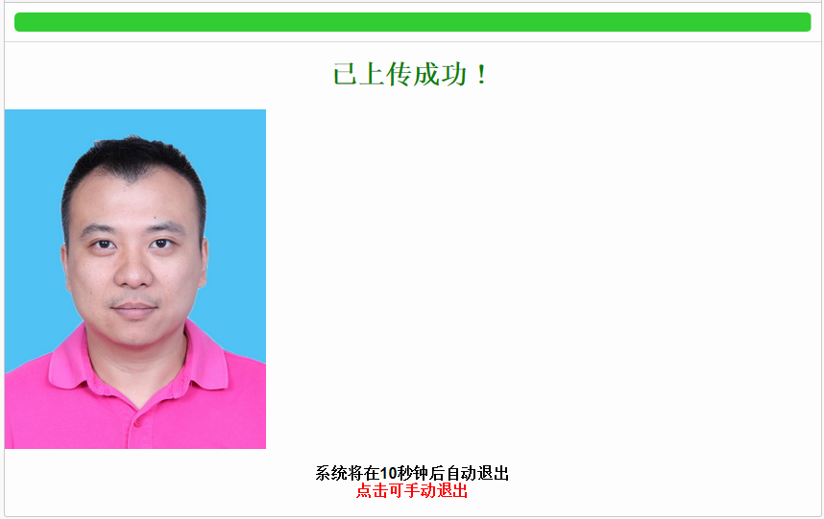
- 照片审核
本次上传中新增了在线审核过程。家长需在上传照片后的3-5个工作日内重新登录平台查看已上传的照片是否通过审核，平台会在学生照片下方提示审核结果。
如果家长上传了风景照片、胶印翻拍照片、大头照片、手机自行拍摄的照片等不符合规定的照片文件，且上传成功。在照片审核人员的审核中发现该照片不符合电子学生证的制证要求，就将此类照片列为“不通过审核”的照片，家长可作重新上传。

- 上传注意事项：
- 考虑会存在大面积的集中登录和信息上传，造成网络拥堵的可能。在网站并发人数到达高峰时，系统会提示“现在登陆和上传人数较多，请稍后再进行登陆操作”，提醒家长应避开高峰时段进行上传。
- 为确保系统的正常运行，防止重复登陆信息的发生，每位学生的照片只允许成功上传一次，请家长确保所上传照片的准确、有效。
- 家长成功上传学生照片后，可登陆平台查看成功上传的学生照片，但在审核前无法进行修改和重新上传。
- 浏览器支持IE7以上（包含IE7）建议用IE、谷歌浏览器、火狐浏览器、360、遨游等。不支持IE7以下版本。用户使用中发现页面出现白幕， 可以同时按下ctrl+F5 强制更新网页。
- 最低所需插件: flash插件版本支持 13.0以上
IE浏览器安装需安装Adobe Flash Player for IE
非IE浏览器安装需安装Adobe flash player Plug in

